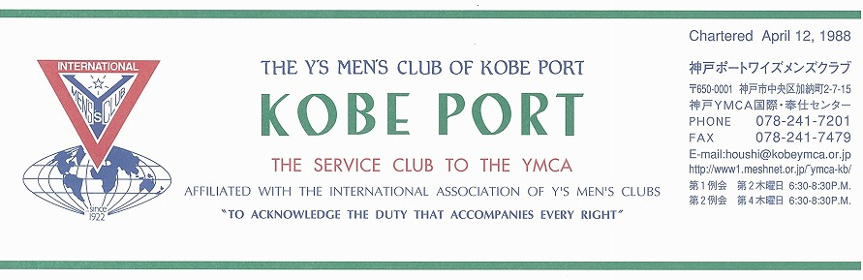

第２６９号
山崎往夫神戸ポートクラブ会長『新しい出会いと希望-Renewal Relationship and a new Hope』 ２０１０年５月

Kevin Cummings(Canada)国際会長主題 「一つとなる力」“The Power of One”

Chon Byung-Koo(Korea)アジア地域会長主題「一つとなる力」“The Power of One”

スローガン｢夢見るアジア，愛するアジア｣“Dreaming Asia, Loving Asia”

鈴木誠也西日本区理事(神戸ポート)｢すべてのいのちを大切に！｣“Love & Care for All the Living Things”
大田厚三郎 六甲部部長「 希 望 の 灯(ともしび) と な ろ う 」“Be the Light of Hope”
西日本区 ５月強調月間 ＬＴ leadership training
「ワイズ読本」を活用して、クラブ内新入会員及び新たな役職につく会員への的確な研修を持ちましょう。研修しあうことから新たな学びが与えられます。‐鈴木誠也理事 (神戸ポートクラブ)‐
＜５月第1例会＞
今回もカナダがテーマです。日本・カナダ会の委員を務められるスタン・カーク氏のお話しをもとに、環太平洋の民族問題、神戸の外国人移住者について考えます。
＜記＞
日 時：2010年５月１３日(木)18:30～20:30
場 所：神戸YMCA４Ｆサイコー亭
○例会担当 水野 雄二ﾒﾝ
○開会点鐘 山崎 往夫 会長
○ワイズソング/聖句/祈祷/ゲスト紹介：山崎メン
○タイワーク報告：余島リーダー 石坂尚太君
タイ・チェンマイの山の中の村での貴重な体験と言葉の壁を乗り越えての異文化交流を話して頂きます。
○スピーチ：「カナダの移民対策の歴史」
スタン・カーク氏（甲南大学講師、日本―カナダ会委員）、及び神戸外国人支援センター代表
○今月の誕生者および諸連絡
○今月の歌
○閉会点鐘 山崎 往夫 会長
＜３月出席状況＞ 出席率：８８.２％
(出席総数)１５／１７（在籍会員数）
出席数：ﾒﾝ15（ﾒｰｷｬｯﾌﾟ2），ﾒﾈｯﾄ3，ﾋﾞｼﾞﾀｰ0、ｹﾞｽﾄ1，第1例会出席合計17名

，メークアップ ０，メネット ２，コメット ０，ゲスト １０，ビジター ０

＜現在のファンド・累計＞
４月 累計
ニコニコ 1,000円 30,324円

＜５月のお誕生者＞
18日 大野 勉ﾒﾝ 31日 大野智恵ﾒﾈｯﾄ
19日 細見俊雄ﾒﾝ

今後の予定
＜ブリテン作業＞
５月７日(金)
＜５月第１例会＞
５月１３日(木)サイコー亭
＜５月第２例会＞
５月２７日(木)神戸YMCA４階
＜６月第１例会＞
６月１０日(木)サイコー亭

２

メネット・ゲスト・ビジターメネット・ゲスト・ビジターの出席希望の方は前日までに本部事務局（078-241-7201）坂本まで。
《５月の聖句》
＜霊の結ぶ実は愛であり、喜び、平和、寛容、親切、善意、誠実、柔和、節制です。
これらを禁じる掟はありません。＞（ガラテヤの信徒への手紙5：22-23）
今日は、昇天日、即ちキリストが天に上げられた日、そして5月23日（日）は、聖霊降臨日（ペンテコステ）です。この聖霊の実である愛が、今日私たちが最も必要としているものではないでしょうか。真の愛があれば家族や人々の絆も固くなり、犯罪が減る、国際間の融和が生まれるなど多くの問題が片付くのです。「愛あるところに神あり」をトルストイは戦前に書いています。（Rev. Y）

２００９―２０１０年度クラブ役員
【会長】山崎往夫【副会長】橋本忠男【書記】齋藤 勲【会計】小田 浩【監事】石坂哲郎【連絡主事】坂本庸秀
（会長メッセージ） 「思いつくままに」
山崎 往夫
自宅のＰＣに向かう毎日ですが、机の上はテキスト、書類、参考図書の山です。やりかけのクレセント・ハーモニーのホームページ作り、ワードやエクセルのより高度な利用法の修得、かつて撮った写真やポジ、ネガフィルムをＰＣに取り込み、“ＧＩＭＰ”というソフトでカビの除去、色あせからの再生などで新しいアルバム作り、その間にせねばならないＹＭＣＡアジア・太平洋同盟の月報の翻訳奉仕が入ってくるというわけです。現在行っているのは、これもかつてワープロで打って作った紀行文をスキャンしＰＣ原稿として書き直す作業です。「読んでココ」というソフトがあって、これでスキャンすると、手書きでもワープロでも90％の確率で再生でき、パソコンで簡単に文章の手直しが出来るのです。以前のソフトでは考えられないほどの進歩です。また、翻訳ソフトに関してはさまざまなものがありますが、私の使っているのは安いものなので、一応10ページもの英文を一瞬で翻訳しますが、手直しにはずいぶん時間がかかります。数万円ものソフトを買えばもっとましなのでしょうが、でも、その安物の翻訳ソフトでも以前より進歩をしています。こんなことで机の上がすっきりする時が来ることは当分無さそうです。
さて、私たちのクラブでは約4分の1のメンバーがＥ－メールをされません。そして部や区からのメールは増える一方です。ＰＣを持たないメンバーにはそれらのメールが転送できないので、ファックス送信となります。所がファックスも無いメンバーもいて、どうしてもニュース等が漏れがちとなります。私たちのクラブの月々のブリテンは、かつてのように郵送ではなく原則としてホームページにアップロードし、Ｅ－メールで発送しています。ごく一部の方にのみ郵送しています。郵政民営化の是非論と共通したところがあるように思えます。その人にとって何が便利で、また不便なのか、愛を持って検証することでしょうか。

＜４月第1例会報告＞
４月８日(木)神戸YMCA４Ｆ「サイコー亭」18:30～
司会：メﾝ12,ﾒﾈｯﾄ3,ｹﾞｽﾄ1 計16名
４月７日山崎直子さん宇宙へ。野口総一さんと対面。４月２０日無事帰還。地球人はみな宇宙の仲間。
＊司会：坂本ﾒﾝ、初めての司会で少し緊張気味?!
＊開会点鐘：山崎会長,イースターを多くの人と祝えて感謝。一歩一歩前進できますように。
＊ゲストスピーチ：山田貴子メネット（栄養士）。
カナダでは初夏から初秋にかけ、野原の恵みBerry(ベリー)が多くとれ、食生活に貢献。栄養上も大変重要な果物である。生活に欠かせない、目にも良い、日本でも多く取り入れ、豊かな生活を送ってほしい。自然がいっぱいのカナダを紹介された。
楽しい話で、又、皆が知っているBerry、関心も高く、質問がたくさん。あっという間に時間が過ぎた。
次はカナダの歌を紹介してほしい。
＊ゲスト：山田孝彦ﾒﾝ（大阪センテニアルクラブ）
大阪YMCA１００周年の時にﾁｬｰﾀｰして、２８年になる。 大阪へも来てください。歓迎します。

＊平和を創り出すコンサート：４月１８日（日）うはらホール。高石ともやと須磨ウェストバンド、アピールと役割分担。収益金は災害復興支援と区大会、国際大会支援に充てる。
＊丹羽、橋本さん母上ご逝去。皆さんの弔慰に感謝の挨拶。全員で黙祷して閉会となった。
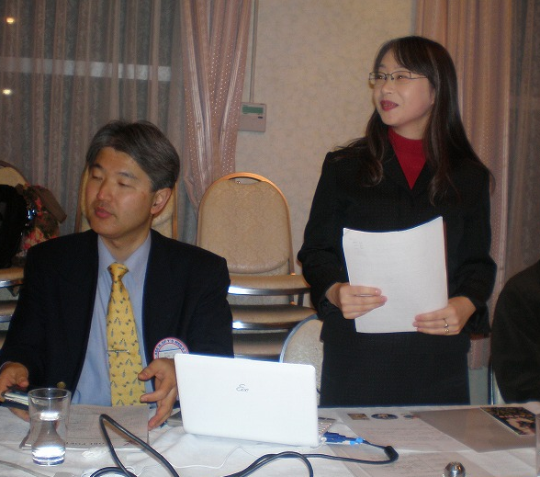
＜第2例会報告＞
＊4月22日（木）18：30～20：00第1会議室にて開催。出席者：大野、小田、齋藤、坂本、鈴木、山崎、丹羽、佐野、8名。4月第１例会報告と5月第1例会の内容。「平和を創り出すコンサート」の報告と評価。5月第2例会には次期役員、役割の検討をする。
＊Y’s万国旗を神戸、神戸西、神戸ポートの3クラブ合同で新しく購入し神戸Y事務所に保管することを承認。

＊「平和を創り出すコンサート‐高石ともやさん＆須磨ウェストバンド‐」(４月１８日：うはらホール)
ハイチ、チリの地震災害救援と広島区大会、横浜国際大会の支援を目的として、開催した今年の「平和を創り出すコンサート」でした。
開催を決定したのが２月というあわただしい中での開催でしたが、六甲部各クラブ、また神戸ＹＭＣＡのスタッフの方々の温かいご支援、ご協力もあって、約２００名の参加があり、盛会のうちに終了いたしました。チケット販売・購入には、西日本区役員の方をはじめ、鈴木理事キャビネット、六甲部他クラブのワイズメン、神戸ＹＭＣＡ各ブランチスタッフの皆さまにも多大なご協力いただきました。感謝です。収益金１５万円を災害募金７万円、横浜国際大会実行委員会へ５万円、広島区大会実行委員会へ３万円寄付したことを報告いたします。
＜コンサートに関して＞
13:00～ 須磨ウェストバンドリハーサル開始
16:00～ 高石ともやさんと共にリハーサル
17:00～ ポートクラブ各係分担により準備開始
17:40～ 開場
18:00～ 森恭子ワイズ司会により開演
18:05～ 第1部：須磨ウェストバンド演奏（６曲）
18:40～ 休憩
18:50～ 第2部：高石ともやさん演奏
19:50～ クライマックス 高石ともや＆
須磨ウェストバンド共演
20:05～ 終演

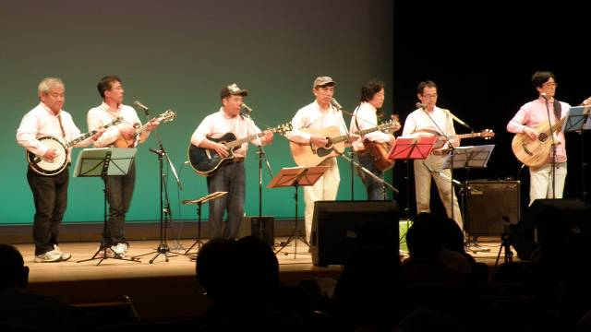
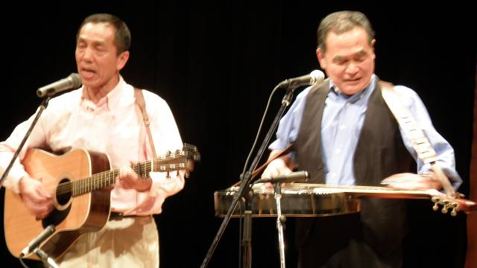
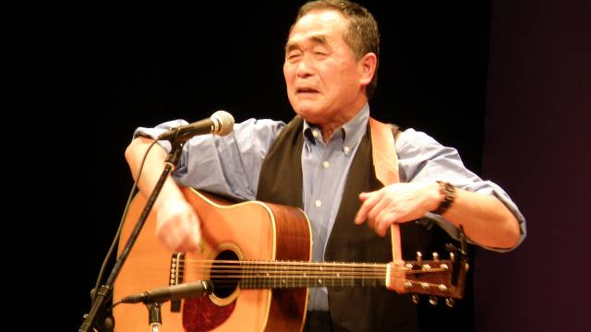
＜皆さんに感謝、ありがとう！＞
「高石ともやと須磨ウエストバンド」の皆さんに感謝、当日受付他お手伝い頂いた鈴木理事キャビネットの皆さんと、メネットの皆さんに感謝します。

＜理事通信より＞
＊西日本区大会参加について
ポートクラブから8名の参加が登録されていますが、後2名で10名です。今からでも可能な方はお申し出ください。理事輩出クラブとしての役割が、いろいろありますので、ご協力お願いいたします。
＊国際大会の登録１次締め切りが延長されました！
横浜国際大会の早期登録割引期間は4月30日までの予定でしたが、ゴールデンウイークのため支払い処理に手間取られている方も見受けられることなどから、５月15日（土）まで延長されました。ポートクラブからの登録は未だに2名です。何とか6名にしてください。
すばらしい思い出と出会いがたくさんあります。登録費のクラブ補助も是非お願いいたします。
＊折りづるラン西へ東へ
大野勉メンによる、広島西日本区大会と横浜国際大会の成功を願い、また、ワイズ運動の機運を高めようと始まった「折りづるラン」は、４月末時点で、西は笠岡駅、東は近江八幡YMCAまで到達しています。５月中に広島到着の予定です。
５月１日（土）岡山県笠岡駅～広島県松永駅
５月2日（日）松永駅～本郷駅
５月8日（土）本郷駅～八本松（東広島）
５月15日(土)近江八幡YMCA～彦根
５月23日（日）八本松～広島ＹＭＣＡ
西中国部のみなさん、びわこ部のみなさんのご支援を頂きながら、大野勉メンは一人で最後まで、がんばっています。ポートクラブの皆さん一人でも多くの参加登録することが大野メンへの感謝の気持ちになりますので、くれぐれもよろしくお願いいたします。今後の日程、これまでの記録は、西日本区ＨＰの表紙から訪問下さい。

神戸YMCAマンスリーレポート
１，新年度の活動、スタート！
今年度は4月1日（木）の保育園入園式からスタートしました。YMCA保育園、西神戸YMCA保育園、西宮YMCA保育園と３つの保育園が同時に入園式を行っています。その後、専門学校、日本語学科、高等学院の入学式では、それぞれ数年間の学びをYMCAで為そうとする若い学生の皆さんを迎えました。
また、4月9日（金）には学校法人の神戸YMCAちとせ幼稚園で、また12日（月）には西神戸YMCA幼稚園で入園式が行われました。その他、各プログラムにおいても開始のセレモニーがおこなわれ、それぞれにスタートが切られていきました。YMCAでより良い一年を過ごしてくださることをお祈りしています。
２，イースター、晴天の下、開催！
イースターの早天礼拝が、去る4月4日（日）午前7時より三宮の東遊園地で開催されました。今年は晴天ながら大変寒い朝にもかかわらず、130名を越す多くの会員、職員が集り、豊かな時をもつことができました。今年は日本キリスト教団神戸北教会の藤原寛人牧師が「死の先に何を見る」と題して説教をしてくださいました。
イースターのこの良き日に、永井道子さん（国際・奉仕センター）が日本基督教団東神戸教会において受洗されました。また守屋亜紀さん（元YMCA保育園保育士、現ちとせ幼稚園非常勤教諭）が日本基督教団西神戸教会で信仰告白をされ（幼児受洗）、キリスト者となられました。嬉しいことです。
３，マザー・テレサ生誕100年記念写真展、閉幕
去る3月25日（木）から4月8日（木）まで、実行委員会が主催し、神戸YMCAが事務局を担当した標記の写真展が開催されましたが、8日に無事、多くの感動を残して閉幕しました。これは、現在カトリック六甲教会の司祭である片柳弘史神父がマザーの生前にボランティアとして共に働かれていた時に撮りためた写真を、マザー・テレサ生誕100年を記念して展示されたものでした。毎日、ミニ講演と称して、マザーに関連したお話をそれぞれに関係を持つ方々がお話しになり、それが加えて大きな感動を呼びました。
尚、7月10日（土）に片柳神父をお招きして午餐会を開催する予定ですので、聞き漏らした方は是非、ご予定くださり、ご参加ください。
４、全国YMCA総主事の交替
この4月から全国のYMCAの中で４つのYMCAで総主事が交替しています。
福岡YMCAでは、上久保昭二さんから向谷 章さんに。上久保さんは広島YMCAに、向谷さんは大阪YMCAから出向されます。また、広島YMCAでは下坊和幸さんが退任され、福岡YMCAから上久保さんが就任されました。上久保さんは元々、広島YMCAの出身で同盟から福岡YMCAに移っておられました。また、山梨YMCAで大和田浩二さんが同盟に移籍され、代わって露木淳司さんが総主事に就任されました。大和田さんは同盟で東山荘の所長に就任されます。露木さんは横浜YMCAで富士山YMCAを担当しておられましたが、このたび山梨YMCAに移籍されます。最後に、とちぎYMCAで菅谷淳総主事が東京YMCAに帰任され、代わって東京YMCAから秋田正人さんが総主事に就任されます。それぞれに就任式が行われました。
５、今後の予定
- 2010年度定期総会
どなたでもご参加ください。
日 時：5月28日（金）午後6:30～8:30
場 所：神戸YMCA チャペル
- 第25回午餐会
日 時：7月10日（土）正午～午後2時
場 所：神戸YMCA ４F サイコー亭
テーマ：「マザー・テレサは生きている～小さなことに愛を込めて～」
講 師：片柳弘史さん（ｶﾄﾘｯｸ六甲教会）
会 費：1,500円
＊お申込は本部事務局まで。

